附件
出口退税综合服务平台
网上预申报操作说明

目录
第1章. 系统概述 2
第2章. 系统登陆 2
2.1 系统登陆 2
2.1.1 方式介绍 2
第3章. 出口退税预申报 3
3.1 退税预申报 2
3.1.1 业务概述 2
3.1.2 流程概述 3
3.2 证明类预申报 6
3.2.1 业务概述 6
3.2.2 流程概述 6
3.3 周边业务预申报 10
3.3.1 业务概述 10
3.3.2 流程概述 10
第4章. 外部信息查询 13
4.1 报关单信息查询 13
4.1.1 业务概述 13
4.1.2 流程概述 13
4.2 代理证明信息查询 14
4.2.1 业务概述 14
4.2.2 流程概述 14
4.3 发票信息查询 14
4.3.1 业务概述 14
4.3.2 流程概述 14
4.4 手册信息查询 15
4.4.1 业务概述 15
4.4.2 流程概述 15

系统概述
出口退税综合服务平台是出口退税管理系统的延伸，出口企业可以通过网页上传的方式将出口退税预申报数据通过互联网进行申报，而无需亲自携带申报数据往返于税企之间；相应税务机关对于企业出口退税预申报数据也不再需要派专人进行手工的预审工作，对数据的预审以及反馈全部由远程申报系统自动完成。
出口退税综合服务平台预申报功能处理逻辑与出口退税审核系统完全一致，可以有效地保证系统的安全性、稳定性。出口企业通过该系统可以足不出户、全天候地通过互联网完成预申报工作，使企业往返税务机关的次数，由“最少两次”变为“最多一次”，从而大大降低企业办税成本。

系统登陆

系统登陆

方式介绍
访问出口退税综合服务平台（http://58.248.22.139:7001），输入用户名（企业海关代码）、密码（默认为银行账号后8位，如果企业在进行出口退税资格认定时申报的银行账号中含英文、中文、字符等非数字信息，则纳税人默认密码为8个8，企业可登录系统后自行修改默认密码）。
随机验证码，点击“登陆”按钮访问本系统。
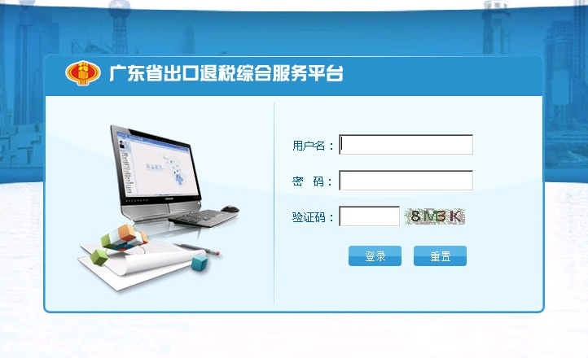

出口退税预申报

退税预申报

业务概述
纳税人在进行出口退税正式申报前，应持出口货物劳务明细申报电子数据进行预申报，并及时接收预反馈信息，根据预反馈提示的疑点，对申报数据作调整、修正或补报相关说明。预申报、预反馈处理可多次进行。
出口退税预审核是税务机关为了提高企业申报数据的准确性，减少企业的工作量而提供的一种服务。预审核有助于提高出口退税申报质量和审核效率。

流程概述
选择“开始日期”、“结束日期”和状态，点击“查询”进行退税预申报数据查询。
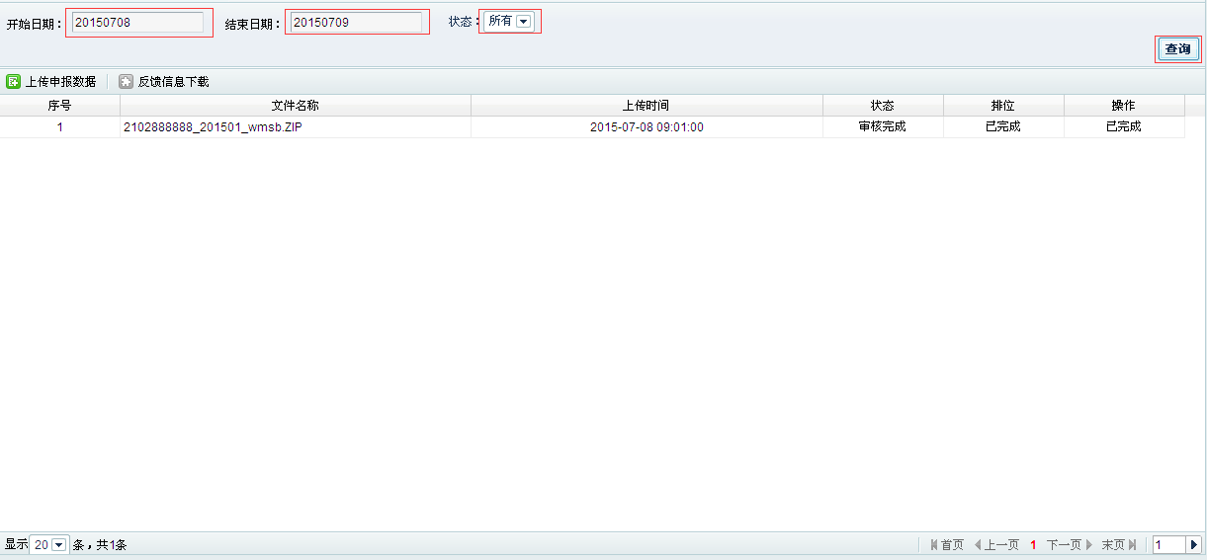
点击“上传申报数据”按钮，弹出退税预申报数据上传页面。
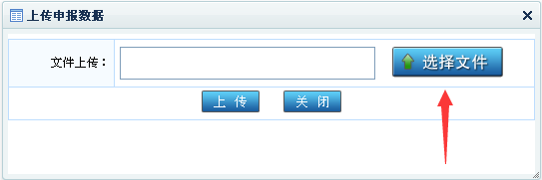
点击“选择文件”按钮，浏览选择退税预申报数据。
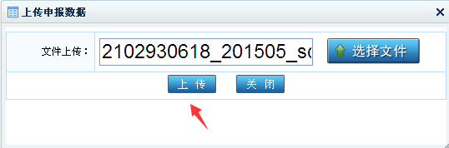
点击“上传”按钮上传申报数据，状态栏显示“数据上传成功”后，会自动关闭本页。
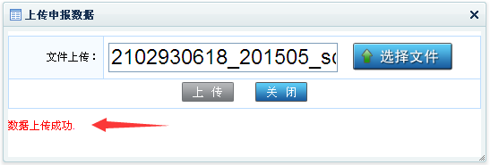
退税预申报数据查询页面会新增一笔数据，状态为“正在审核…”、点击刷新图标查询预审排位情况。
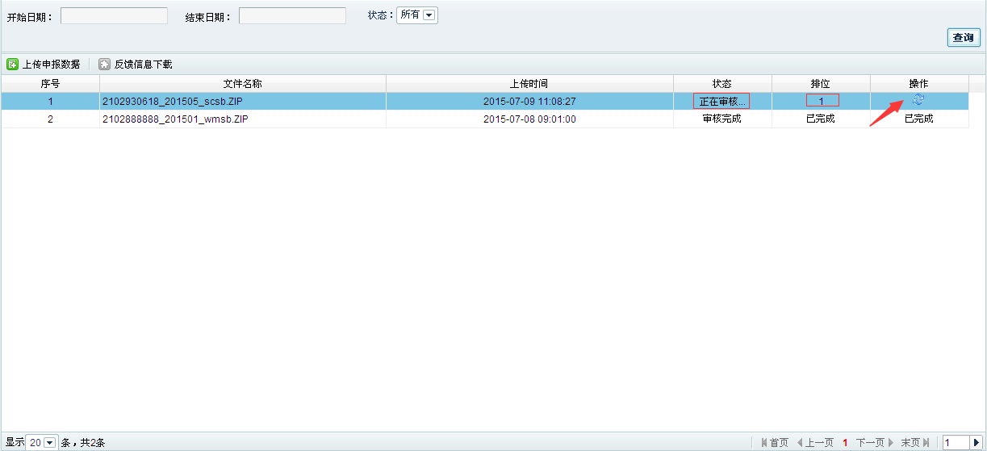
当申报数据状态显示为“审核完成”、排位为“已完成”时，说明退税申报数据预审完成。
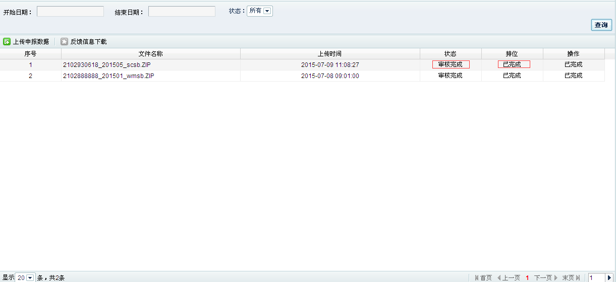
点击“反馈信息下载”按钮，查看并下载预审反馈信息。
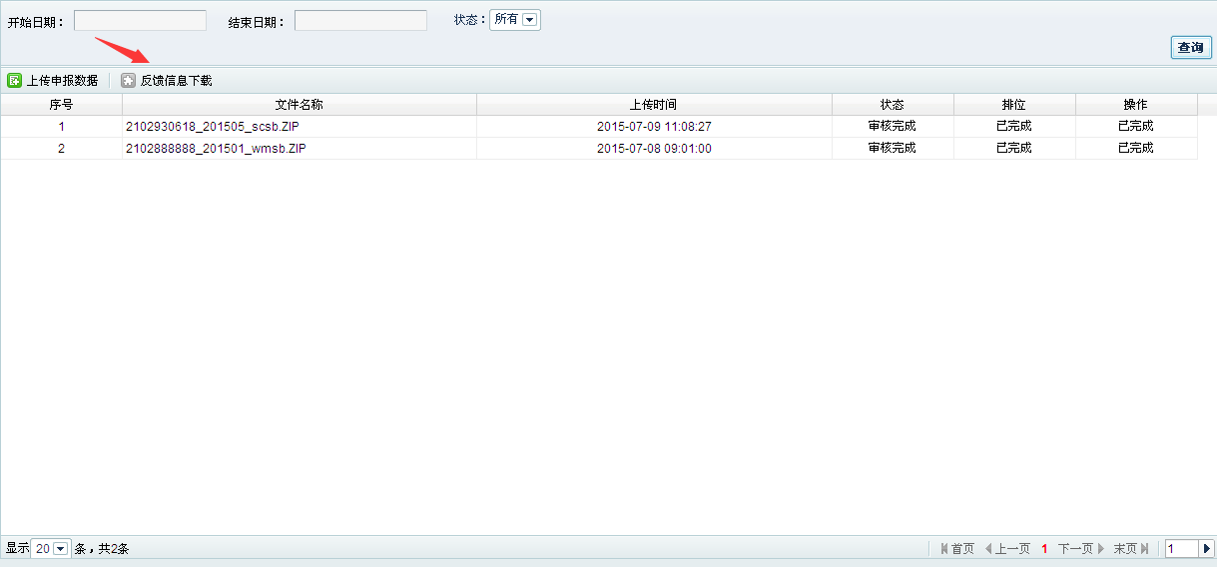
选择“开始日期”、“结束日期”以及“状态”，点击“查询”按钮查询符合条件预审反馈信息。
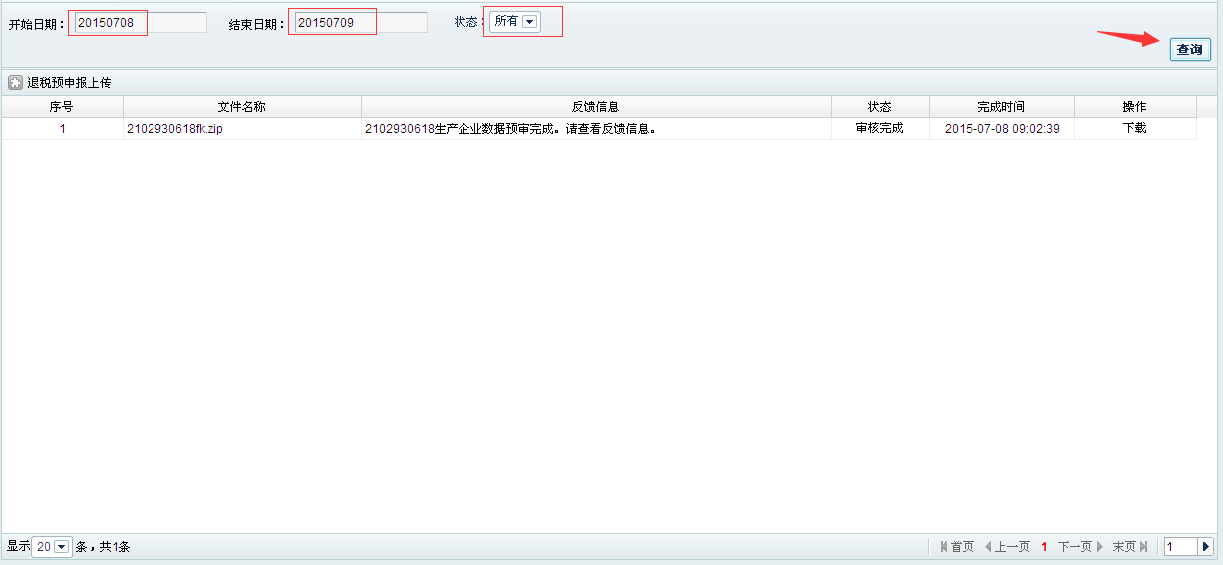
点击“下载”链接，下载预审反馈信息。
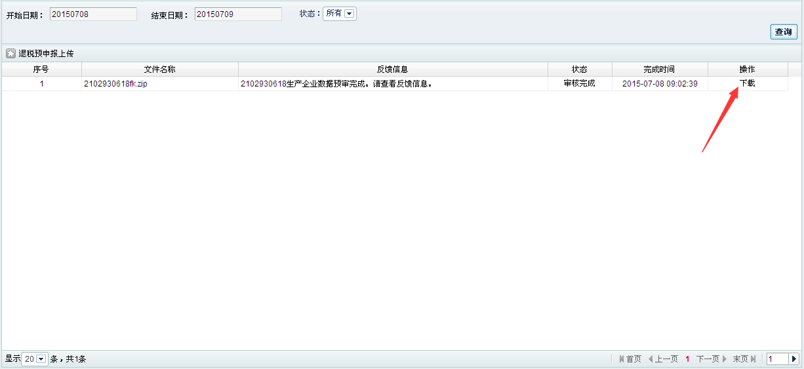
点击“保存”按钮，浏览选择反馈文件存储路径（以桌面为例），点击保存。
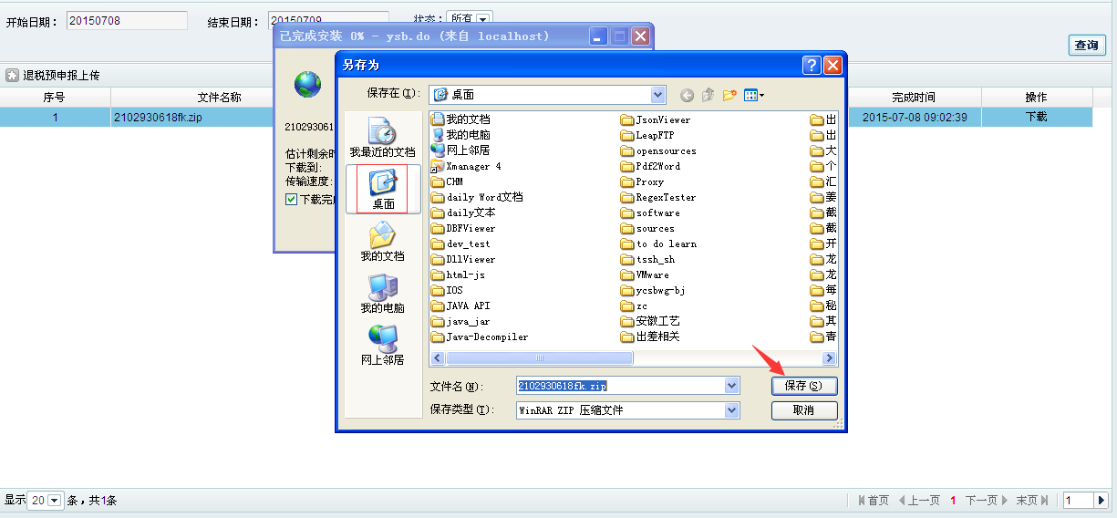
退税预审反馈文件用于读入出口退税申报系统中，查看预审疑点情况，如存在疑点，可通过申报系统调整申报数据后重新生成申报数据，然后再进行退税预申报操作。
至此完成退税预申报操作流程。

证明类预申报

业务概述
用于出口退税企业单证预审核，其中提供了“来料加工免税证明”、“来料加工免税核销证明”、“退运已补税（未退税）证明”、“委托出口货物证明”、“代理出口货物证明”、“代理进口货物证明”、“准予免税购进卷烟证明”、“出口卷烟已免税证明”、“出口卷烟免税核销证明”等证明的预审核功能。

流程概述
选择“开始日期”、“结束日期”以及状态，点击“查询”按钮查询单证预申报信息。
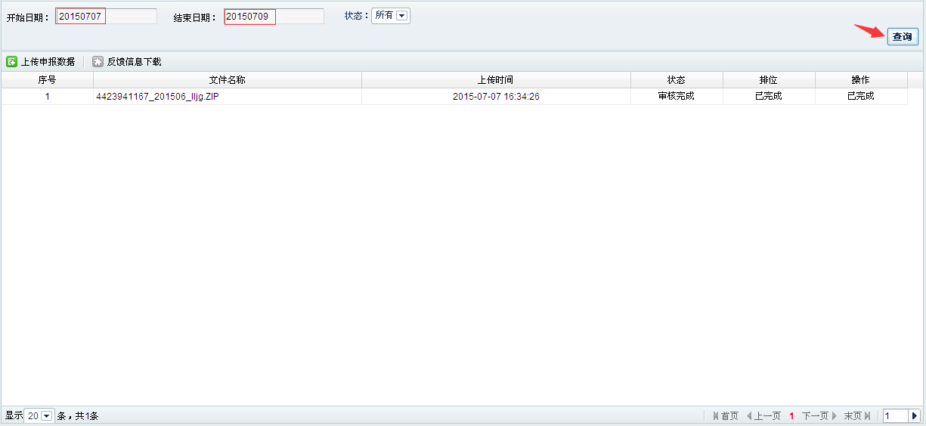
点击“上传申报数据”按钮，弹出单证预申报数据上传页面。
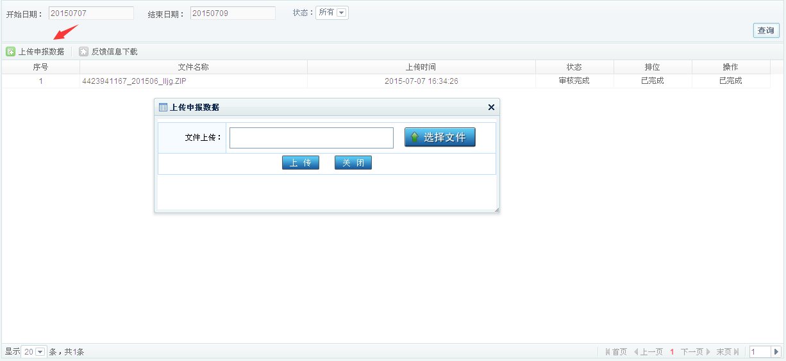
点击“选择文件”，浏览选择单证预申报数据，并点击“上传”按钮。
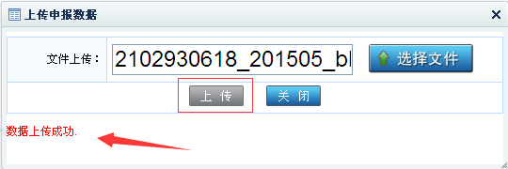
单证预审查询页面会新增一笔数据，状态为“正在审核…”、点击刷新图标，查询预审排位情况。
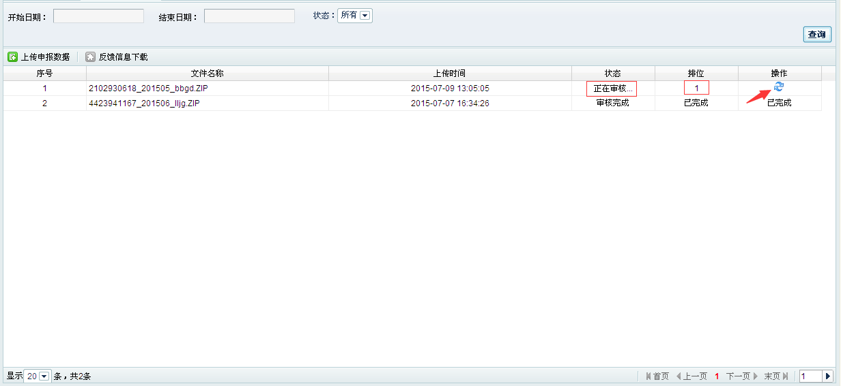
当申报数据状态显示为“审核完成”、排位为“已完成”时，说明单证申报数据预审完成。
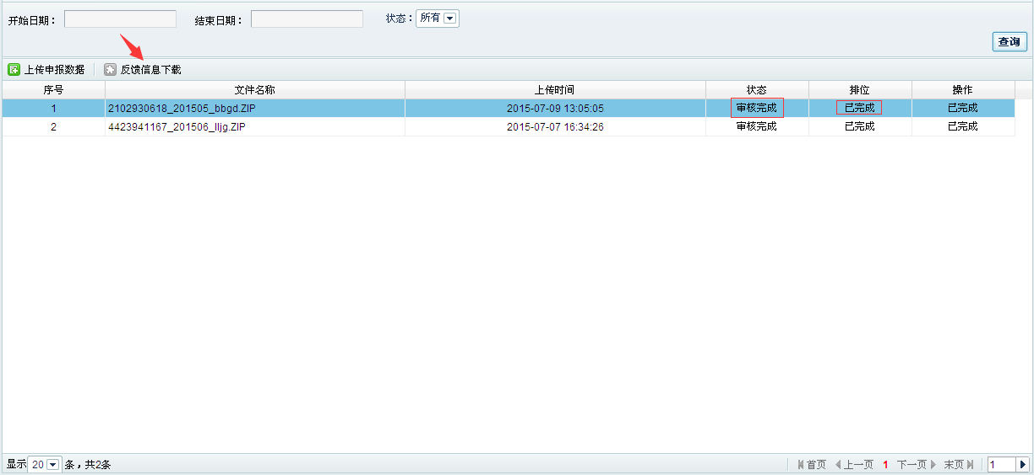
点击“反馈信息下载”按钮，查看并下载预审反馈信息。
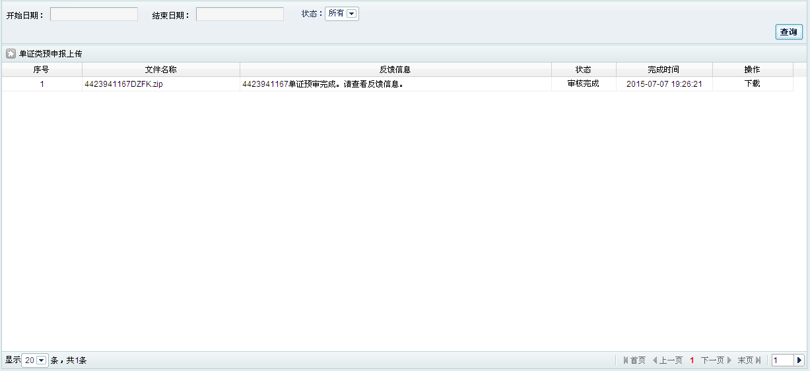
选择“开始日期”、“结束日期”以及状态，点击查询按钮，查询单证预审反馈信息。
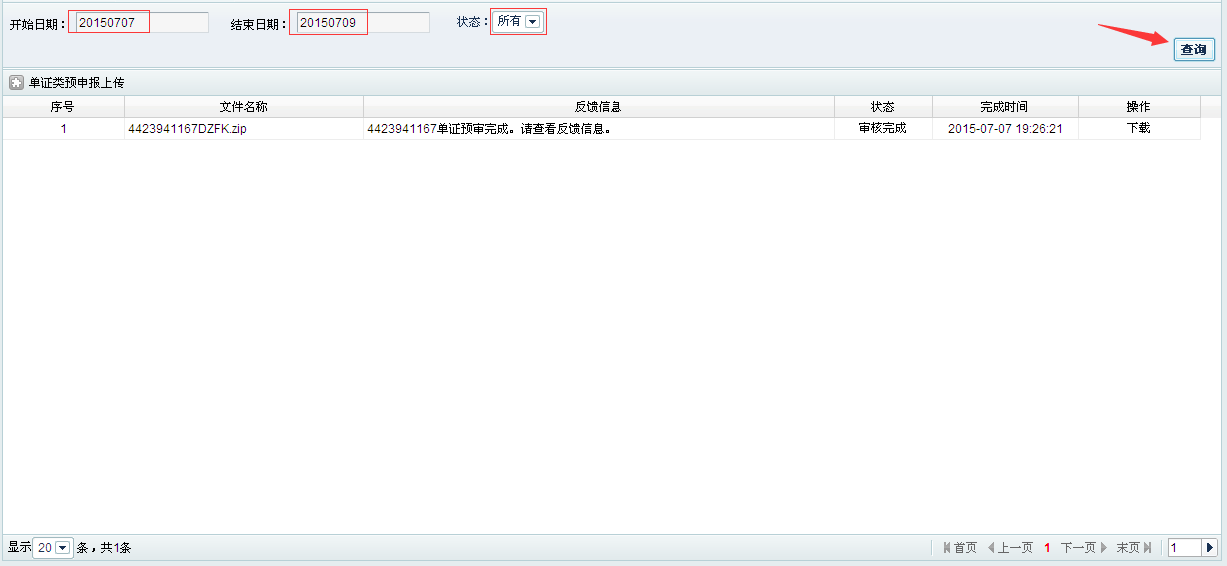
点击“下载”链接，查看并下载单证预审反馈有关信息。
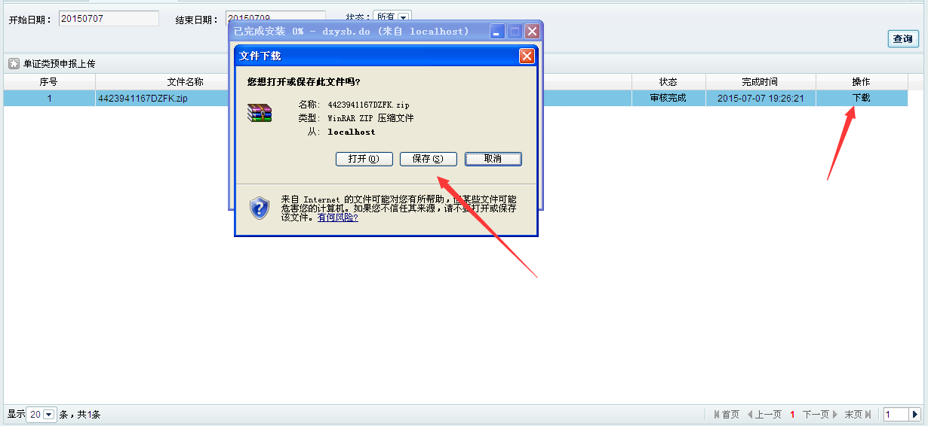
点击“保存”按钮，浏览选择单证预审反馈文件存放路径（以桌面为例），并保存。
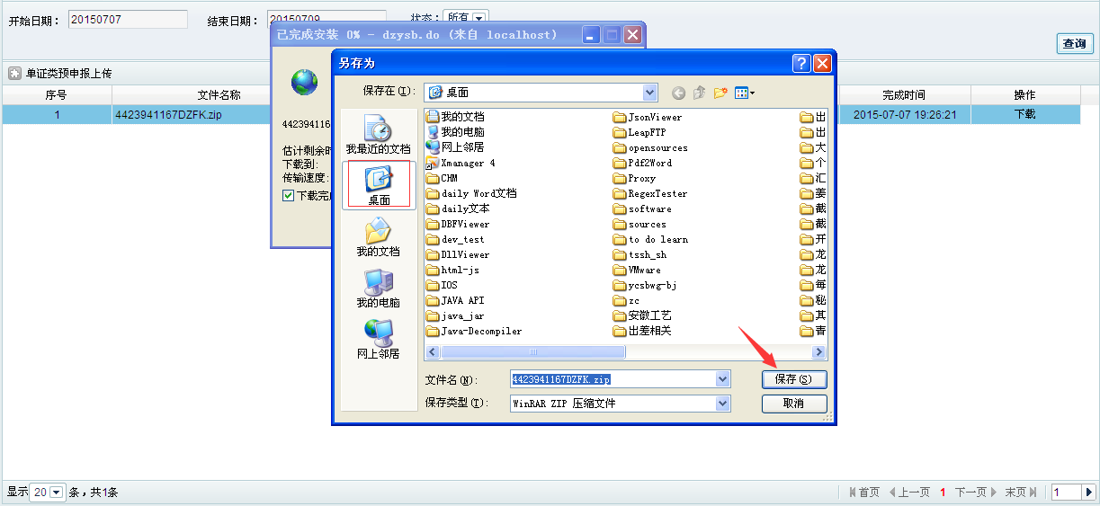
单证预审反馈文件用于读入出口退税申报系统中，查看预审疑点情况，如存在疑点，可通过申报系统调整申报数据后重新生成申报数据，然后再进行单证预申报操作。
至此完成证明类预申报操作流程。

周边业务预申报

业务概述
用于出口退税企业周边业务预审核，其中提供了“出口非自产货物”、“购进自用货物”、“出口已使用设备”等周边业务预审核功能。

流程概述
选择“开始日期”、“结束日期”以及状态，点击“查询”按钮查询周边业务预申报有关信息。
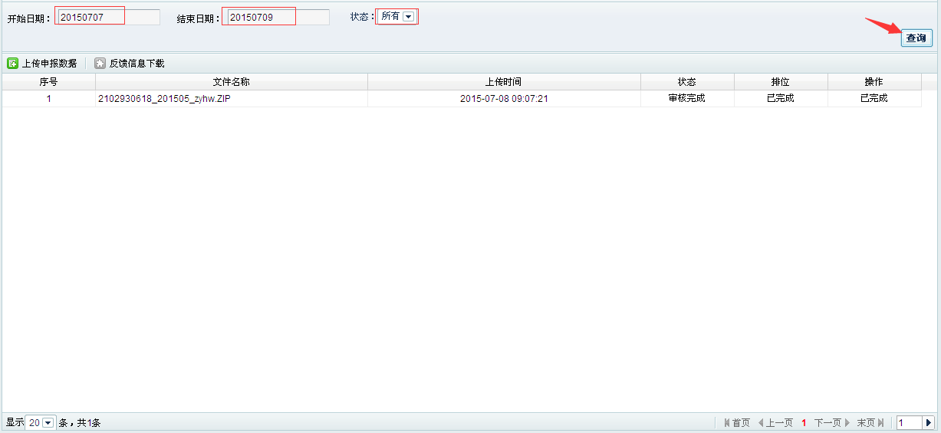
点击“上传申报数据”按钮，弹出周边业务预申报数据上传页面。
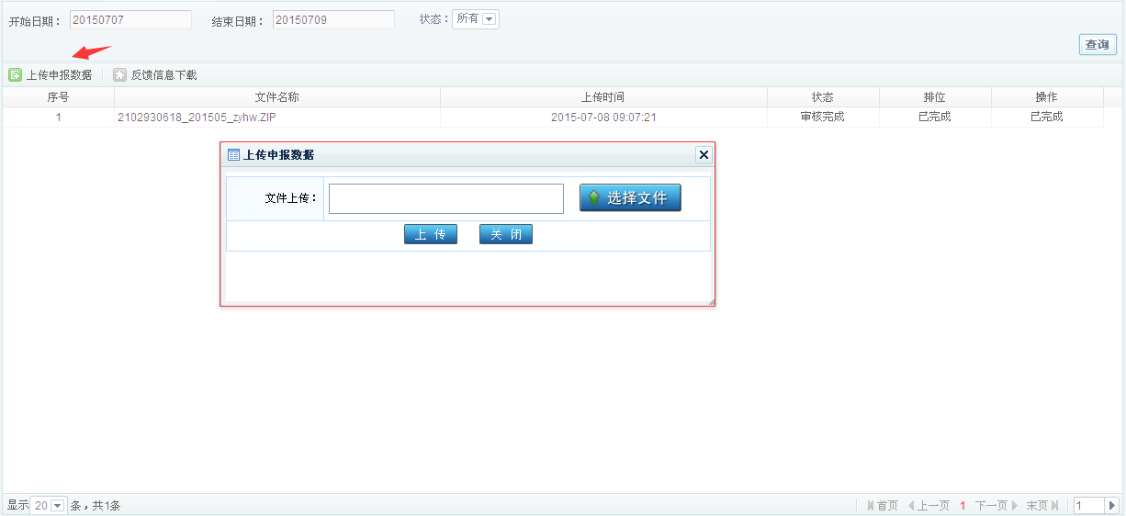
点击“选择文件”按钮，选择周边业务预申报数据，并点击“上传”按钮。
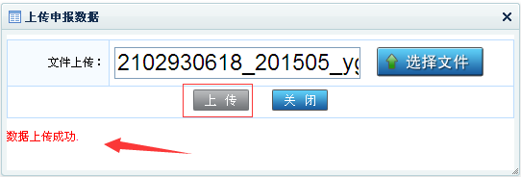
周边业务预审查询页面会新增一笔数据，状态为“正在审核…”、点击刷新图标查询预审排位情况。
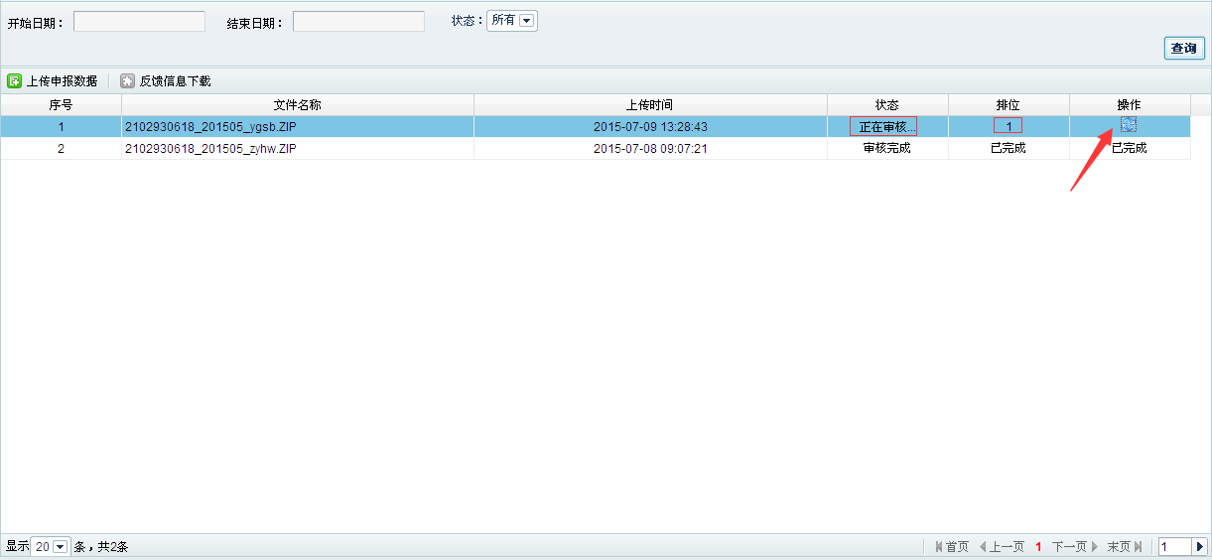
当申报数据状态显示为“审核完成”、排位为“已完成”时，证明周边业务预审核完成。
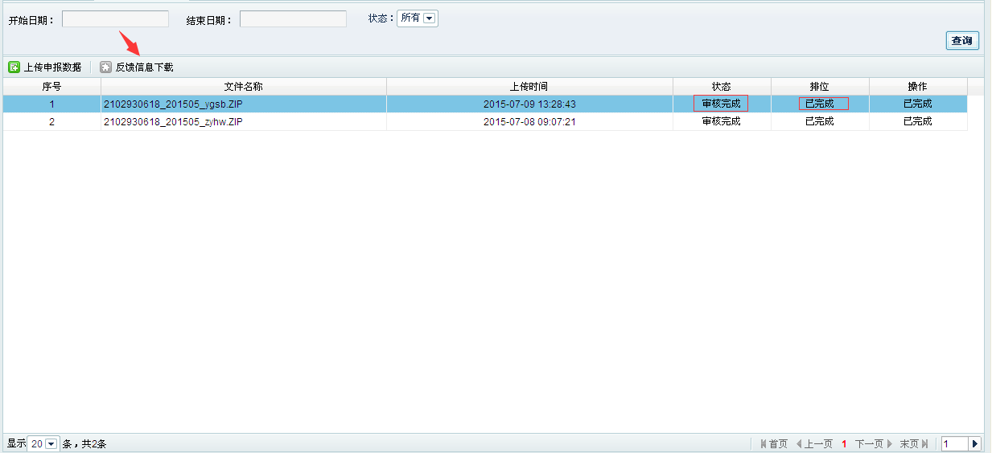
点击“反馈信息下载”按钮，查看并下载周边业务预审反馈信息。
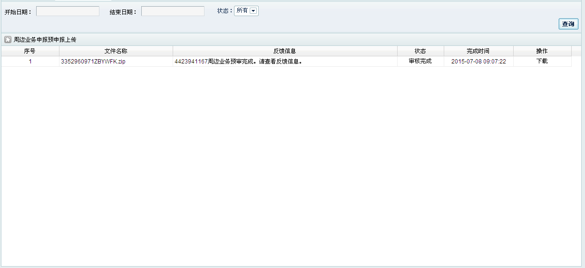
选择“开始日期”、“结束日期”以及状态，点击“查询”按钮查询周边业务预审反馈信息。
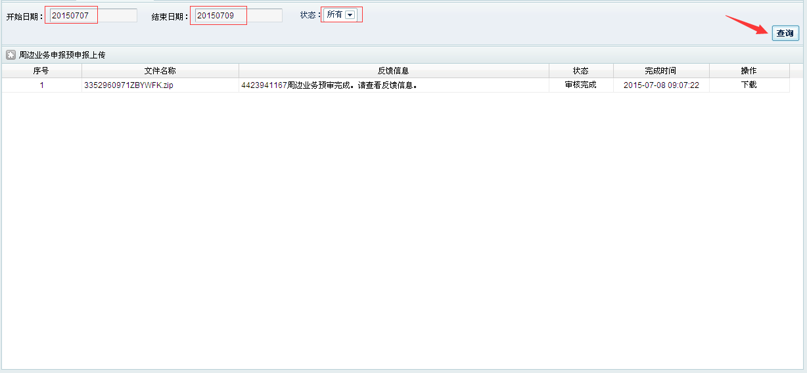
点击“下载”链接，查看并下载周边业务预审反馈有关信息。
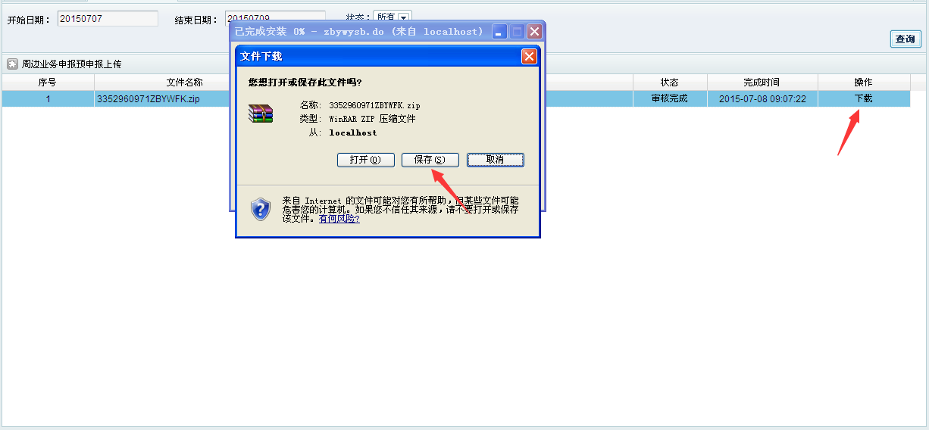
点击“保存”按钮，浏览选择周边业务预审反馈文件（以桌面为例），并保存。
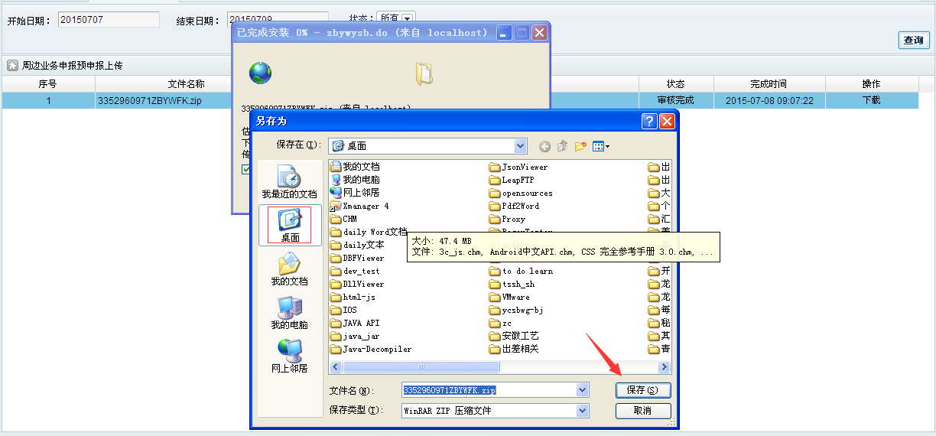
周边业务预审反馈文件用于读入出口退税申报系统中，查看预审疑点情况，如存在疑点，可通过申报系统调整申报数据后重新生成申报数据，然后再进行周边业务预申报操作。
至此完成周边业务预申报操作流程。

外部信息查询

报关单信息查询

业务概述
用于出口退税企业查询出口报关单数据信息，已确认报关单信息是否有海关传输至国税局。企业可根据此功能查询指定报关单号的报关单信息。

流程概述
输入报关单号（18位或21位），点击“查询”按钮，查询具体报关单详细信息。
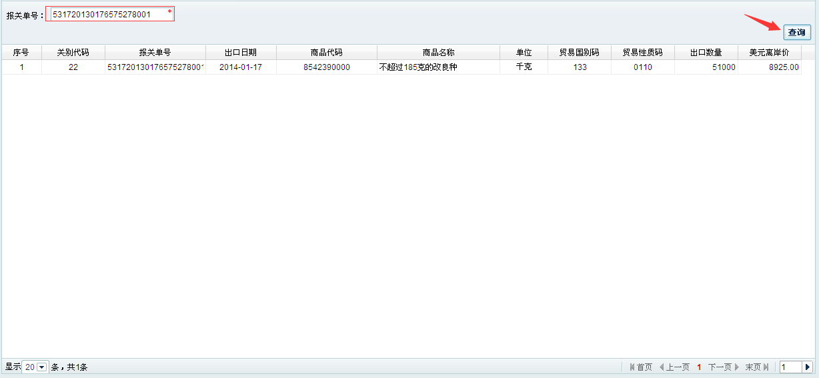

代理证明信息查询

业务概述
用于出口退税企业查询出口代理出口证明信息，已确认代理出口证明信息是否有清分至国税局。企业可根据此功能查询指定代理证明号的代理证明信息。

流程概述
输入代理证明号（10位），点击“查询”按钮，查询具体代理证明详细信息。
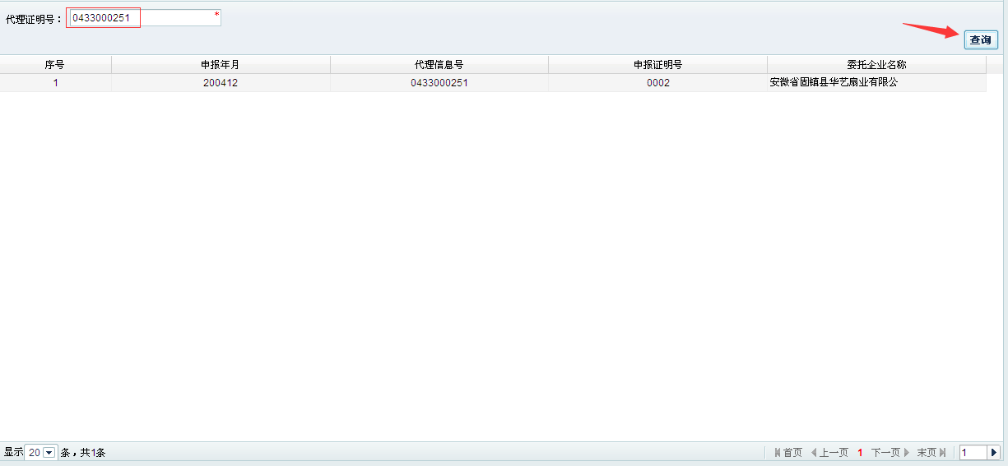

发票信息查询

业务概述
用于出口退税企业查询增值税发票信息，已确认发票信息是否有传输至国税局。企业可根据此功能查询指定发票代码和号码的发票信息。

流程概述
输入增值税发票号（发票代码+发票号码共18位），选择发票类型（认证发票、相符发票、全部发票），点击“查询”按钮，查询具体发票详细信息。
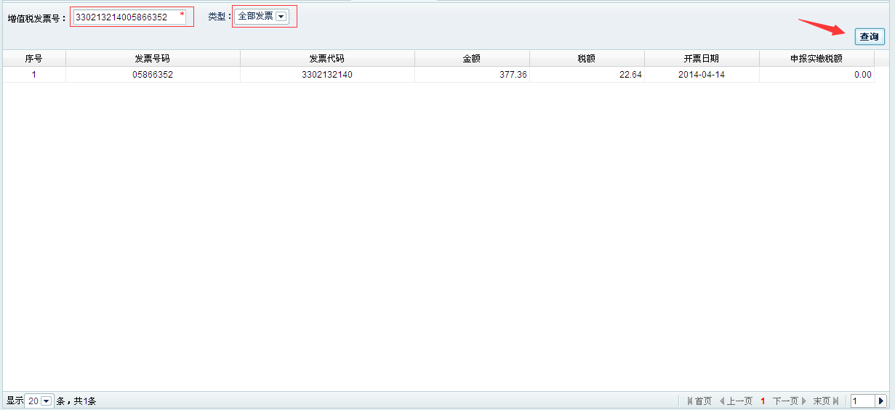

手册信息查询

业务概述
用于出口退税企业查询海关进料登记手册信息，已确认手册信息是否准确。企业可根据此功能查询指定手册号码的登记手册信息。

流程概述
输入海关登记册号（12位），点击“查询”按钮，查询具体海关登记册详细信息。
